TRƯỜNG ĐẠI HỌC ĐIỆN LỰC

**KHOA CÔNG NGHỆ THÔNG TIN**



**BÁO CÁO CHUYÊN ĐỀ HỌC PHẦN**

**ĐỒ ÁN TỐT NGHIỆP**

**ĐỀ TÀI:**

|  |  |  |  |  |  |  |  |  |  |  |  |  |  |  |  |  |  |  |
| --- | --- | --- | --- | --- | --- | --- | --- | --- | --- | --- | --- | --- | --- | --- | --- | --- | --- | --- |
| |  |  | | --- | --- | | **Sinh viên thực hiện** | **: HOÀNG MINH PHƯƠNG** | | **Giảng viên hướng dẫn** | **: PHẠM ĐỨC HỒNG** | | | **Ngành** | **: CÔNG NGHỆ THÔNG TIN** | | | **Chuyên ngành** | **: CÔNG NGHỆ PHẦN MỀM** | | | **Lớp** | **: D12CNPM1** | | | **Khóa** | **: 2017-2022** | | |  |
|  |  |
|  |  |

**HỆ THỐNG QUẢN LÝ GIẢNG DẠY**

***Hà Nội, tháng 12 năm 2021***

**PHIẾU CHẤM ĐIỂM**

Sinh viên thực hiện:

|  |  |  |
| --- | --- | --- |
| **Họ và tên** | **Chữ ký** | **Ghi chú** |
| **HOÀNG MINH PHƯƠNG**  (MSV : 17813100063) |  |  |

Giảng viên chấm:

|  |  |  |
| --- | --- | --- |
| **Họ và tên** | **Chữ ký** | **Ghi chú** |
| Giảng viên chấm 1 : |  |  |
| Giảng viên chấm 2 : |  |  |

**LỜI NÓI ĐẦU**

Về đồ án *“Hệ thống quản lý giảng dạy”* mà em thực hiện thì đây là một ứng dụng được làm ra nhằm hỗ trợ thầy, cô trong công tác quản lý các công việc trong trường một cách dễ dàng hơn. Đối tượng sử dụng ứng dụng này bao gồm các thầy cô trong trường và các thầy cô ở phòng đào tạo. *Hệ thống quản lý giảng dạy* là một hệ thống lớn, bao gồm các hệ thống con như *hệ thống quản lý dạy học, hệ thống quản lý hành chính, hệ thống quản lý công tác giáo viên, hệ thống quản lý khoa, lớp, giảng viên, sinh viên.*

*Hệ thống quản lý giảng dạy* sẽ bao quát tất cả công việc từ phòng đào tạo cho tới công việc của mỗi giảng viên trong trường. Với *hệ thống quản lý dạy học*, hệ thống này sẽ quản lý các công tác liên quan tới việc dạy học và học tập của thầy cô và sinh viên. *Hệ thống quản lý hành chính* là hệ thống chuyên quản lý các vấn đề thủ tục hành chính của thầy cô và học sinh. Tiếp theo là *hệ thống quản lý công tác giáo viên*, hệ thống này sẽ tập trung vào quản lý các lịch công tác, sự kiện của thầy cô toàn trường, giúp thầy cô quản lý công việc của mình một cách hệ thống và khoa học hơn. Cuối cùng là hệ thống lớn nhất, đó là *hệ thống quản lý khoa, lớp, giảng viên, sinh viên*, hệ thống này sẽ quản lý toàn bộ các tác vụ quản lý thông tin khoa, lớp, giảng viên và sinh viên.

Tuy nhiên do thời gian làm đồ án hạn hẹp nên em không đủ khả năng thực hiện cả một hệ thống lớn như vậy. Vì vậy em tập trung xây dựng *hệ thống* *quản lý công tác giáo viên* để làm base tiền đề cho hệ thống giảng dạy sau này, đồng thời có thể giải quyết được phần nào khó khăn trong việc quản lý các hoạt động, công tác của các thầy, cô trong trường… *.* Trong hệ thống này em sẽ xây dựng các chức năng như quản lý lịch công tác, của giáo viên toàn trường, giáo viên có thể tạo ghi chú trên lịch để quản lý công việc của mình hiệu quả hơn. Hệ thống sẽ bao gồm cả chức năng thống kê báo cáo và bảo cáo, quản lý lịch dạy và một số chức năng cơ bản để quản lý khoa, lớp học, giáo viên, học sinh và người dùng hệ thống. Đặc biệt, hệ thống có chức năng theo dõi tình trạng công việc, lịch dạy, theo dõi trạng thái của giáo viên và lớp học, cho biết giáo viên đang dạy ở đâu, lớp đang học tiết nào do ai dạy.

Mặc dù đã rất cố gắng hoàn thiện đồ án với tất cả sự nỗ lực, tuy nhiên, do bước đầu đi vào thực tế, tìm hiểu và xây dựng đồ án trong thời gian có hạn, và kiến thức còn hạn chế, nhiều bỡ ngỡ, nên đồ án “*Hệ thống quản lý giảng dạy*” chắc chắn sẽ không thể tránh khỏi những thiếu sót. Em rất mong nhận được sự quan tâm, thông cảm và những đóng góp quý báu của các thầy cô cũng như các bạn để đồ án này ngày càng hoàn thiện hơn. Em cũng xin chân thành cảm ơn thầy Phạm Đức Hồng đã tận tâm hướng dẫn em qua từng buổi học trên lớp cũng như qua những buổi nói chuyện, thảo luận về môn học. Nếu không có những lời hướng dẫn, dạy bảo của thầy cô thì em nghĩ đồ án này của em rất khó có thể hoàn thành được. Lời sau cùng, em xin kính chúc các thầy cô trong Khoa Công Nghệ Thông Tin dồi dào sức khỏe, niềm tin để tiếp tục thực hiện sứ mệnh cao đẹp của mình là truyền đạt kiến thức cho thế hệ mai sau.

Hà Nội, ngày 19 tháng 12 năm 2021

#### Sinh viên thực hiện

**Hoàng Minh Phương**

MỤC LỤC

CHƯƠNG 1: TỔNG QUAN VỀ ĐỀ TÀI “HỆ THỐNG QUẢN LÝ GIẢNG DẠY” 6

1.1. Khảo sát hiện trạng và xác định yêu cầu của hệ thống 6

1.1.1. Khảo sát hiện trạng 6

1.1.2. Yêu cầu của hệ thống 6

1.2. Các công cụ sử dụng 8

1.3. Các giải pháp 8

CHƯƠNG 2: PHÂN TÍCH THIẾT KẾ HỆ THỐNG 9

2.1. Biểu đồ UseCase 9

2.1.1. Các tác nhân 9

2.1.2. Các quyền sử dụng 9

2.1.3. Biểu đồ UseCase 9

2.1.3.1. Biểu đồ UseCase tổng quát 9

2.1.3.2. Đặc tả các ca sử dụng 10

2.1.3.2.1. Ca sử dụng Đăng nhập 10

2.1.3.2.2. Ca sử dụng Quản lý lịch công tác giáo viên 11

2.1.3.2.3. Ca sử dụng quản lý loại lịch công tác 11

2.1.3.2.4. Ca sử dụng quản lý lớp học 12

2.1.3.2.5. Ca sử dụng quản lý giáo viên 13

2.1.3.2.6. Ca sử dụng quản lý công việc 13

2.1.3.2.7. Ca sử dụng quản lý khoa 14

2.1.3.2.8. Ca sử dụng xem danh sách khoa, giảng viên, lớp, sinh viên 14

2.1.3.2.9. Ca sử dụng, quản lý báo cáo 15

2.1.3.2.10. Ca sử dụng thống kê báo cáo 15

2.1.3.2.11. Ca sử dụng quản lý ghi chú 16

2.2. Biểu đồ lớp 17

2.3. Cơ sở dữ liệu 17

CHƯƠNG 3: CÀI ĐẶT VÀ ĐÁNH GIÁ HỆ THỐNG 21

3.1. Cài đặt hệ thống 21

3.2. Kết quả thực nghiệm 27

3.2.1. Giao diện đăng nhập 27

3.2.2. Giao diện chương trình 27

3.3. Đánh giá 32

CHƯƠNG 4: KẾT LUẬN VÀ HƯỚNG NGHIÊN CỨU TRONG TƯƠNG LAI 32

4.1. Những kết quả đạt được 32

4.2. Những hạn chế và hướng phát triển 32

# CHƯƠNG 1: TỔNG QUAN VỀ ĐỀ TÀI “HỆ THỐNG QUẢN LÝ GIẢNG DẠY”

## 1.1. Khảo sát hiện trạng và xác định yêu cầu của hệ thống

### 1.1.1. Khảo sát hiện trạng

Hiện tại trong trường các thầy cô quản lý công việc của mình rất thủ công. Hầu hết các thầy cô đều tự ghi nhớ lịch hẹn hoặc tạo file note riêng. Tuy nhiên cách này tỏ ra kém hiệu quả khi một số thầy cô vẫn quên thậm chí là trễ lịch hẹn của mình.

### 1.1.2. Yêu cầu của hệ thống

Yêu cầu hệ thống:

| **STT** | **Tên yêu cầu** |
| --- | --- |
| 1 | Đăng nhập vào hệ thống quản trị |
| 2 | Hiển thị thông tin lịch công tác giáo viên |
| 3 | Quản lý lịch công tác giáo viên |
| 4 | Chức năng ghi chú sự kiện trên lịch |
| 5 | Quản lý sự kiện ghi chú trên lịch |
| 6 | Quản lý khoa |
| 7 | Chức năng quản lý danh sách khoa |
| 8 | Quản lý giáo viên |
| 9 | Quản lý sinh viên |
| 10 | Quản lý lớp học |
| 11 | Chức năng quản lý danh sách lớp học |
| 12 | Quản lý người dùng |
| 13 | Chức năng tạo và gửi báo cáo cho quản trị viên |
| 14 | Chức năng tạo mẫu báo cáo và thống kê báo cáo của giáo viên |
| 15 | Chức năng hiển thị kết quả tìm kiếm |
| 16 | Chức năng quản lý lịch dạy |
| 17 | Chức năng theo dõi trạng thái lớp, giáo viên, lịch dạy |

Yêu cầu chức năng:

| **STT** | **Tên yêu cầu** | **Mô tả yêu cầu** |
| --- | --- | --- |
| **I** | **Các yêu cầu chức năng nghiệp vụ** | Là các chức năng của phần mềm tương ứng với các công việc trong thế giới thực. |
| 1 | Module lịch công tác | Hiển thị thông tin từ cơ bản đến chi tiết của lịch công tác giáo viên và hiển thị đầy đủ các thông tin như: Tên lịch công tác, giáo viên phụ trách, tình trạng thực hiện, loại lịch công tác, loại công việc, thời gian thực hiện, nội dung công việc và văn bản đính kèm theo lịch công tác. Ngoài ra còn các thao tác quản lý lịch công tác như thêm, xóa, hoãn, tiếp tục và hoàn thành công tác |
| 2 | Module bảo mật hệ thống | Cho phép giáo viên hoặc admin có thể đăng nhập, đăng ký tài khoản để sử dụng hệ thống. Giáo viên chỉ có thể đăng nhập, phòng đào tạo với tài khoản Admin có thể quản lý mọi thứ bao gồm cả các tài khoản sử dụng hệ thống, nếu có giáo viên gia nhập thì phòng đạo tạo sẽ phải tự thêm tài khoản cho giáo viên đó |
| 3 | Module quản lý ghi chú | Mỗi người sử dụng hệ thống sẽ có một lịch riêng với những ghi chú riêng trên lịch. Tài khoản nào đăng nhập hệ thống sẽ chỉ hiển thị lịch ghi chú của tài khoản đó nhằm đảm bảo sự riêng tư cũng như hiệu quả trong công việc. |
| 4 | Module tìm kiếm | Giúp nguời dùng tìm nhanh hơn, chỉ cần nhập tên gần đúng, hệ thống sẽ trả về danh sách gần đúng |
| 5 | Module quản lý sinh viên, lớp, khoa, giảng viên | Hệ thống hiển thị và quản lý các thông tin liên quan tới sinh viên, lớp, khoa, giảng viên. Hiển thị trạng thái giáo viên, lớp và thông tin chi tiết. |
| 6 | Module thống kê báo cáo tháng | Hệ thống tổng hợp các báo của giáo viên chủ nhiệm được phân theo từng tháng gồm các thông tin như: Tên giáo viên báo cáo, ngày báo cáo, văn bản đính kèm cùng báo cáo tháng |
| 7 | Module quản lý lịch dạy | Hệ thống hiển thị và quản lý lịch dạy của giáo viên, hiển thị trạng thái lịch dạy và cho biết thông tin về giáo viên lẫn lớp của lịch dạy. Hoãn lịch dạy nếu giáo viên bận. |
| **II** | **Các yêu cầu chức năng hệ thống** | Là các chức năng của phần mềm được phát sinh thêm khi thực hiện một công việc trên máy tính. |
| 1 | Quản lý hệ thống | + Quản lý thông tin tài khoản  + Thêm tài khoản  + Phân quyền tài khoản  + Đăng nhập |
| 2 | Quản lý công việc | + Quản lý lịch công tác  + Quản lý công việc  + Quản lý loại lịch công tác  + Quản lý ghi chú  + Quản lý lịch dạy  + Hiển thị trạng thái lịch dạy |
| 3 | Báo cáo | + Báo cáo, thống kê báo cáo tháng  + Tạo mẫu báo cáo |
| 4 | Quản lý lớp khoa | + Quản lý danh sách sinh viên  + Quản lý danh sách lớp học  + Quản lý danh sách khoa  + Quản lý danh sách giáo viên  + Hiển thị trạng thái giáo viên, lớp |

Yêu cầu phi chức năng:

|  |  |  |
| --- | --- | --- |
| STT | Tên yêu cầu | Mô tả yêu cầu |
| 1 | Giao diện | Giao diện hệ thống phải dễ sử dụng, trực quan, thân thiện với mọi người dùng. |
| 2 | Tốc độ xử lý | Hệ thống phải xử lý nhanh chóng và chính xác. |
| 3 | Bảo mật dữ liệu | Tính bảo mật và độ an toàn cao. |
| 4 | Tương thích | Tương thích với đa phần các trình duyệt web hiện tại. |

## 1.2. Các công cụ sử dụng

- Ngôn ngữ lập trình: C#, SQL

- Công nghệ sử dụng: .Net Framework, Entity Framework, ASP.NET, SQL, MVC 5

- IDE: Visual Studio 2019, MSSQL 2019

## 1.3. Các giải pháp

- Xây dựng phần mềm đáp ứng nhiều nhất có thể cho các nghiệp vụ quản lý công việc ngoài đời thật của các giáo viên

- Sử dụng ngôn ngữ C# cùng các framework xây dựng back end

- Sử dụng HTML, CSS, JS, Jquery để xây dựng front end

- Sử dụng hệ quản trị cơ sở dữ liệu MSSQL để lưu trữ dữ liệu

# CHƯƠNG 2: PHÂN TÍCH THIẾT KẾ HỆ THỐNG

## 2.1. Biểu đồ UseCase

### 2.1.1. Các tác nhân

|  |  |  |
| --- | --- | --- |
| STT | Tác Nhân | Diễn Giải |
| 1 | C:\Users\Phuong\Desktop\UML.png | Những người thuộc quyền này có thể tạo tài khoản người dùng và có thể thao tác trên toàn bộ hệ thống |
| 2 | C:\Users\Phuong\Desktop\UML.png | Những người thuộc quyền này không được thao tác trên toàn bộ hệ thống, chỉ được thao tác trên những chức năng mình được phép thao tác. |

### 

### 2.1.2. Các quyền sử dụng

|  |  |  |
| --- | --- | --- |
| **STT** | **Tác nhân chính** | **Tên Use case** |
| 1 | Admin | Thực hiện các chức năng như quản lý lịch công tác giáo viên, giáo viên, sinh viên, công việc, khoa, thống kê, tạo ghi chú. |
| 2 | Member | Thực hiện các chức năng như thực hiện báo cáo tháng, xem danh sách giáo viên, khoa, sinh viên, lớp học, lịch làm việc, tạo ghi chú. |

### 2.1.3. Biểu đồ UseCase

### 2.1.3.1. Biểu đồ UseCase tổng quát

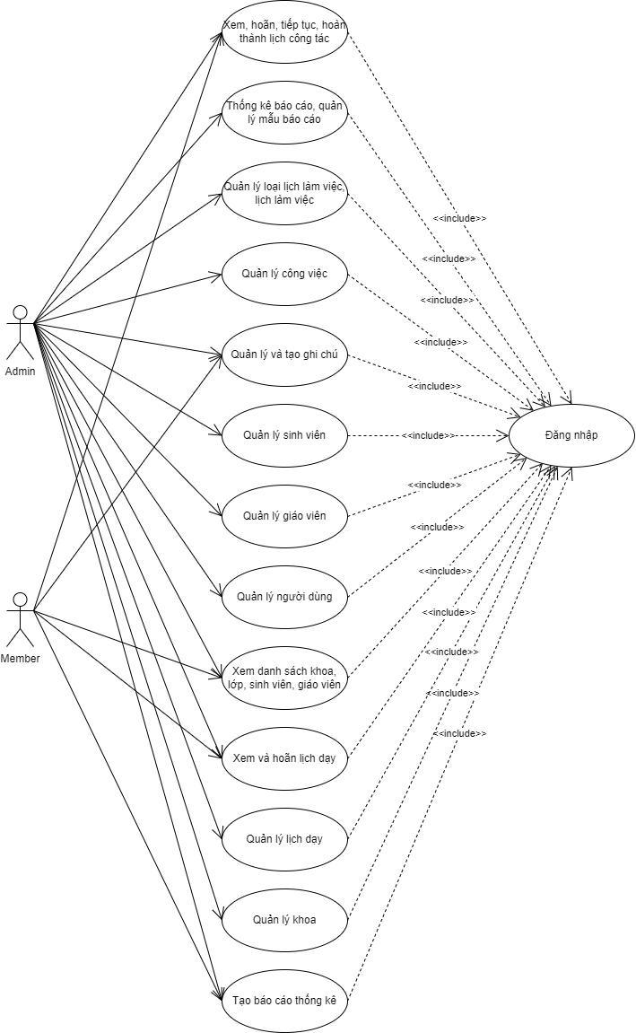

### 2.1.3.2. Đặc tả các ca sử dụng

### 2.1.3.2.1. Ca sử dụng Đăng nhập

Tác nhân: Admin, Member

Mục đích: Để đăng nhập và sử dụng hệ thống

Mô tả: Usecase cho admin, member đăng nhập vào hệ thống.

**Đăng nhập**

*Luồng sự kiện chính:*

+ Nhập thông tin đăng nhập ở màn hình đăng nhập

+ Hệ thống xác thực thông tin đăng nhập, trả về session chứa thông tin người dùng và chuyển sang màn hình trang chủ

*Luồng sự kiện phụ:*

+ Nếu thông tin đăng nhập sai, hệ thống sẽ báo lỗi và không chuyển trang

### 2.1.3.2.2. Ca sử dụng Quản lý lịch công tác giáo viên

Tác nhân: Admin

Mục đích: Quản lý lịch công tác

Mô tả: Usecase cho phép xem, them, sửa, xóa lịch công tác trong hệ thống.

**Thêm mới**

*Luồng sự kiện chính:*

+ Chọn Thêm mới trong form quản lý lịch công tác

+ Hiển thị form nhập thông tin

+ Nhập thông tin lịch công tác, lưu lại

+ Thêm mới thông tin vào bảng CalendarWorking

*Luồng sự kiện phụ:*

+ Kiểm tra thông tin nhập vào, nếu thiếu hoặc không chính xác thì yêu cầu nhập lại.

**Sửa**

*Luồng sự kiện chính:*

+ Chọn Sửa trong form quản lý lịch công tác

+ Hiển thị form sửa thông tin

+ Sửa thông tin lịch công tác, lưu lại

+ Cập nhật thông tin vào bảng CalendarWorking

*Luồng sự kiện phụ:*

+ Kiểm tra thông tin sửa đổi, nếu thiếu hoặc không chính xác thì yêu cầu nhập lại.

**Xóa**

*Luồng sự kiện chính:*

+ Chọn Xóa trong form quản lý lịch công tác

+ Xóa thông tin lịch công tác ra khỏi cơ sở dữ liệu

### 2.1.3.2.3. Ca sử dụng quản lý loại lịch công tác

Tác nhân: Admin

Mục đích: Quản lý loại lịch công tác

Mô tả: Usecase cho phép xem, them, sửa, xóa loại lịch công tác

**Thêm mới**

*Luồng sự kiện chính:*

+ Chọn Thêm mới trong form quản lý loại lịch công tác

+ Hiển thị form nhập thông tin loại lịch công tác

+ Nhập thông tin loại lịch công tác, lưu lại

+ Thêm mới thông tin vào bảng TypeCalendar

*Luồng sự kiện phụ:*

+ Kiểm tra thông tin nhập vào, nếu thiếu hoặc không chính xác thì yêu cầu nhập lại.

**Sửa**

*Luồng sự kiện chính:*

+ Chọn Sửa trong form quản lý loại lịch công tác

+ Hiển thị form sửa thông tin

+ Sửa thông tin loại lịch công tác, lưu lại

+ Cập nhật thông tin vào bảng TypeCalendar

*Luồng sự kiện phụ:*

+ Kiểm tra thông tin sửa đổi, nếu thiếu hoặc không chính xác thì yêu cầu nhập lại.

**Xóa**

*Luồng sự kiện chính:*

+ Chọn Xóa trong form quản lý loại lịch công tác

+ Xóa thông tin loại lịch công tác ra khỏi cơ sở dữ liệu

### 2.1.3.2.4. Ca sử dụng quản lý lớp học

Tác nhân: Admin

Mục đích: Quản lý thông tin lớp học

Mô tả: Usecase cho phép xem, them, sửa, xóa lớp học.

**Thêm**

*Luồng sự kiện chính:*

+ Chọn Thêm mới trong form quản lý lớp học

+ Hiển thị form nhập thông tin lớp học

+ Thêm mới thông tin vào bảng Class

*Luồng sự kiện phụ:*

+ Kiểm tra thông tin nhập vào, nếu thiếu hoặc không chính xác thì yêu cầu nhập lại

**Sửa**

*Luồng sự kiện chính:*

+ Chọn Sửa trong form quản lý lớp học

+ Hiển thị form sửa thông tin

+ Sửa thông tin lớp học, lưu lại

+ Cập nhật thông tin vào bảng Class

*Luồng sự kiện phụ:*

+ Kiểm tra thông tin sửa đổi, nếu thiếu hoặc không chính xác thì yêu cầu nhập lại.

**Xóa**

*Luồng sự kiện chính:*

+ Chọn Xóa trong form quản lý lớp học

+ Xóa thông tin lớp học ra khỏi cơ sở dữ liệu

### 2.1.3.2.5. Ca sử dụng quản lý giáo viên

Tác nhân: Admin

Mục đích: Quản lý thông tin giáo viên

Mô tả: Usecase này cho phép xem, them, sửa, xóa thông tin giáo viên

**Thêm mới**

*Luồng sự kiện chính:*

+ Chọn Thêm mới trong form quản lý giáo viên

+ Hiển thị form nhập thông tin giáo viên

+ Nhập thông tin giáo viên, lưu lại

+ Thêm mới thông tin vào bảng Teacher

*Luồng sự kiện phụ:*

+ Kiểm tra thông tin nhập vào, nếu thiếu hoặc không chính xác thì yêu cầu nhập lại.

**Sửa**

*Luồng sự kiện chính:*

+ Chọn Edit trong form quản lý món ăn

+ Hiển thị form sửa thông tin

+ Sửa thông tin món ăn, lưu lại

+ Cập nhật thông tin vào bảng Teacher

*Luồng sự kiện phụ:*

+ Kiểm tra thông tin sửa đổi, nếu thiếu hoặc không chính xác thì yêu cầu nhập lại.

**Xóa**

*Luồng sự kiện chính:*

+ Chọn Xóa trong form quản lý giáo viên

+ Xóa thông tin giáo viên ra khỏi cơ sở dữ liệu

### 2.1.3.2.6. Ca sử dụng quản lý công việc

Tác nhân: Admin

Mục đích: Quản lý công việc

Mô tả: Usecase này cho phép xem, them, sửa, xóa công việc

**Thêm mới**

*Luồng sự kiện chính:*

+ Chọn Thêm mới trong form quản lý công việc

+ Hiển thị form nhập thông tin công việc

+ Nhập thông tin công việc, lưu lại

+ Thêm mới thông tin vào bảng Work

*Luồng sự kiện phụ:*

+ Kiểm tra thông tin nhập vào, nếu thiếu hoặc không chính xác thì yêu cầu nhập lại.

**Sửa**

*Luồng sự kiện chính:*

+ Chọn Sửa trong form quản lý công việc

+ Hiển thị form sửa thông tin

+ Sửa thông tin công việc, lưu lại

+ Cập nhật thông tin vào bảng Work

*Luồng sự kiện phụ:*

+ Kiểm tra thông tin sửa đổi, nếu thiếu hoặc không chính xác thì yêu cầu nhập lại.

**Xóa**

*Luồng sự kiện chính:*

+ Chọn Xóa trong form quản lý công việc

+ Xóa thông tin công việc ra khỏi cơ sở dữ liệu

### 2.1.3.2.7. Ca sử dụng quản lý khoa

Tác nhân: Admin

Mục đích: Quản lý khoa

Mô tả: Usecase này cho phép xem, them, sửa, xóa khoa

**Thêm mới**

*Luồng sự kiện chính:*

+ Chọn Thêm mới trong form quản lý khoa

+ Hiển thị form nhập thông tin khoa

+ Nhập thông tin khoa, lưu lại

+ Thêm mới thông tin vào bảng Major

*Luồng sự kiện phụ:*

+ Kiểm tra thông tin sửa đổi, nếu thiếu hoặc không chính xác thì yêu cầu nhập lại.

**Sửa**

*Luồng sự kiện chính:*

+ Chọn Sửa trong form quản lý khoa

+ Hiển thị form sửa thông tin

+ Sửa thông tin khoa, lưu lại

+ Cập nhật thông tin vào bảng Major

*Luồng sự kiện phụ:*

+ Kiểm tra thông tin sửa đổi, nếu thiếu hoặc không chính xác thì yêu cầu nhập lại.

**Xóa**

*Luồng sự kiện chính:*

+ Chọn Xóa trong form quản lý khoa

+ Xóa thông tin khoa ra khỏi cơ sở dữ liệu

### 2.1.3.2.8. Ca sử dụng xem danh sách khoa, giảng viên, lớp, sinh viên

Tác nhân: Admin, Member

Mục đích: Xem danh sách khoa, giảng viên, lớp, sinh viên

Mô tả: Usecase này cho phép xem danh sách khoa, giảng viên, lớp, sinh viên

**Xem Danh sách khoa, giáo viên, lớp, sinh viên**

*Luồng sự kiện chính:*

+ Chọn Danh sách khoa, Danh sách lớp học ở sidebar

+ Hiển thị form danh sách khoa, danh sách lớp học

+ Chọn xem Danh sách giáo viên theo khoa, xem Danh sách lớp theo khoa tại form Danh sách khoa

+ Hiển thị danh sách lớp, danh sách giáo viên theo khoa

+ Chọn xem Danh sách sinh viên theo lớp tại form Danh sách lớp học

+ Hiển thị form danh sách sinh viên theo lớp học

### 2.1.3.2.9. Ca sử dụng, quản lý báo cáo

Tác nhân: Admin, Member

Mục đích: Gửi báo cáo cho admin

Mô tả: Usecase này cho phép member gửi báo cáo cho admin

**Thêm mới**

*Luồng sự kiện chính:*

+ Chọn Gửi báo cáo tháng trong form tạo báo cáo tháng

+ Hiển thị form nhập thông tin báo cáo

+ Nhập thông tin báo cáo, lưu lại

+ Thêm mới báo cáo vào bảng ReportMonth

*Luồng sự kiện phụ:*

+ Kiểm tra thông tin nhập vào, nếu thiếu hoặc không chính xác thì yêu cầu nhập lại.

**Xóa (chỉ Admin)**

*Luồng sự kiện chính:*

+ Chọn Xóa trong form Tạo báo cáo tháng phần Hoạt động báo cáo tháng gần nhất

+ Xóa thông tin báo cáo ra khỏi cơ sở dữ liệu

### 2.1.3.2.10. Ca sử dụng thống kê báo cáo

Tác nhân: Admin

Mục đích: Thống kê báo cáo của giáo viên

Mô tả: Usecase này cho phép xem thống kê báo cáo của giáo viên theo tháng

**Xem thống kê**

*Luồng sự kiện chính:*

+ Chọn Thống kê trong Side bar

+ Hiển thị màn hình thống kê báo cáo của 12 tháng

+ Bấm vào báo cáo muốn xem để tải về xem

**Xóa báo cáo**

*Luồng sự kiện chính:*

+ Chọn Xóa trong form Thống kê phần Danh sách báo cáo của giáo vien chủ nhiệm trong hệ thống

+ Xóa thông tin báo cáo ra khỏi cơ sở dữ liệu

### 2.1.3.2.11. Ca sử dụng quản lý ghi chú

Tác nhân: Admin, Member

Mục đích: Quản lý ghi chú công việc trên lịch

Mô tả: Usecase này cho phép xem, thêm, sửa, xóa

**Thêm mới**

*Luồng sự kiện chính:*

+ Chọn ngày muốn thêm sự kiện trong form Ghi chú sự kiện

+ Hiển thị form nhập thông tin ghi chú

+ Nhập thông tin ghi chú, lưu lại

+ Thêm mới thông tin vào bảng Event

*Luồng sự kiện phụ:*

+ Kiểm tra thông tin nhập vào, nếu thiếu hoặc không chính xác thì yêu cầu nhập lại.

**Sửa**

*Luồng sự kiện chính:*

+ Chọn sự kiện trên lịch trong form Ghi chú sự kiện

+ Hiển thị form sửa thông tin

+ Sửa thông tin sự kiện, lưu lại

+ Cập nhật thông tin vào bảng Event

*Luồng sự kiện phụ:*

+ Kiểm tra thông tin sửa đổi, nếu thiếu, không chính xác thì yêu cầu nhập lại.

**Xóa**

*Luồng sự kiện chính:*

+ Chọn Xóa trong form xem chi tiết sự kiện

+ Xác nhận xóa sự kiện

+ Xóa thông tin sự kiện ra khỏi cơ sở dữ liệu

*Luồng sự kiện phụ:*

+ Người dùng chọn hủy trong form xác nhận xóa, hủy quá trình xóa.

### 2.1.3.2.12. Ca sử dụng quản lý lịch dạy

Tác nhân: Admin

Mục đích: Quản lý lịch dạy của giáo viên

Mô tả: Usecase này cho phép xem, thêm, sửa, xóa, hoãn

**Thêm mới**

*Luồng sự kiện chính:*

+ Chọn Thêm mới trong form Quản lý lịch dạy

+ Hiển thị form nhập thông tin lịch dạy

+ Nhập thông tin lịch dạy, lưu lại

+ Thêm mới thông tin vào bảng TeachCalendar

*Luồng sự kiện phụ:*

+ Kiểm tra thông tin sửa đổi, nếu thiếu hoặc không chính xác thì yêu cầu nhập lại.

**Sửa**

*Luồng sự kiện chính:*

+ Chọn Sửa trong form Quản lý lịch dạy

+ Hiển thị form sửa thông tin

+ Sửa thông tin lịch dạy, lưu lại

+ Cập nhật thông tin vào bảng TeachCalendar

*Luồng sự kiện phụ:*

+ Kiểm tra thông tin sửa đổi, nếu thiếu hoặc không chính xác thì yêu cầu nhập lại.

**Xóa**

*Luồng sự kiện chính:*

+ Chọn Xóa trong form Quản lý lịch dạy tại lịch dạy cần xóa

+ Xóa thông tin lịch dạy ra khỏi cơ sở dữ liệu

### 2.1.3.2.13. Ca sử dụng xem danh sách và trạng thái lịch dạy

Tác nhân: Admin, Member

Mục đích: Xem danh sách và xem trạng thái của lịch dạy

Mô tả: Usecase này cho phép xem danh sách và trạng thái của lịch dạy

**Xem Danh sách và trạng thái lịch dạy**

*Luồng sự kiện chính:*

+ Chọn Quản lý lịch dạy ở sidebar

+ Hiển thị form danh sách lớp học. Nếu là Admin thì hiển thị toàn bộ lịch dạy, nếu là giáo viên thì chỉ hiển thị lịch dạy của giáo viên đó.

**Hoãn lịch dạy**

*Luồng sự kiện chính:*

+ Chọn Hoãn trong form Quản lý lịch dạy tại lịch dạy cần hoãn lại

+ Đổi trạng thái lịch dạy thành “Tạm hoãn”

+ Lưu thông tin thay đổi vào bảng TeachCalendar

### 2.1.3.2.14. Ca sử dụng thay đổi trạng thái lịch công tác

Tác nhân: Admin, Member

Mục đích: Quản lý trạng thái lịch công tác

Mô tả: Usecase này cho phép hoãn, tiếp tục, hoàn thành lịch công tác

**Hoãn**

*Luồng sự kiện chính:*

+ Tại màn hình Trang chủ, nếu là Admin thì hiển thị button Hoãn ở mọi lịch công tác có trạng thái “Đang thực hiện”, nếu không phải Admin thì chỉ hiện thị button Hoãn ở lịch công tác có trạng thái “Đang thực hiện” do Member đó phụ trách

+ Click button Hoãn

+ Đổi trạng thái của công việc thành “Tạm hoãn”

+ Cập nhật thông tin vào bảng CalendarWorking

**Tiếp tục**

*Luồng sự kiện chính:*

+ Tại màn hình Trang chủ, nếu là Admin thì hiển thị button Tiếp tục ở mọi lịch công tác có trạng thái “Tạm hoãn”, nếu không phải Admin thì chỉ hiện thị button Tiếp tục ở lịch công tác có trạng thái “Tạm hoãn” do Member đó phụ trách

+ Click button Tiếp tục

+ Đổi trạng thái của công việc thành “Đang thực hiện”

+ Cập nhật thông tin vào bảng CalendarWorking

**Hoàn thành**

*Luồng sự kiện chính:*

+ Tại màn hình Trang chủ, nếu là Admin thì hiển thị button Hoàn thành ở mọi lịch công tác có trạng thái “Đang thực hiện” hoặc “Tạm hoãn”, nếu không phải Admin thì chỉ hiện thị button Hoàn thành ở lịch công tác có trạng thái “Đang thực hiện” hoặc “Tạm hoãn” do Member đó phụ trách

+ Click button Hoàn thành

+ Đổi trạng thái của công việc thành “Đã hoàn thành”

+ Cập nhật thông tin vào bảng CalendarWorking

## 2.2. Thiết kế hệ thống

### 2.2.1. Biểu đồ hoạt động hệ thống

### 2.2.1.1. Đăng nhập, đăng xuất

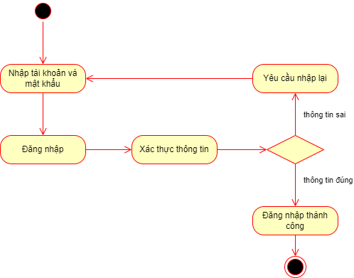

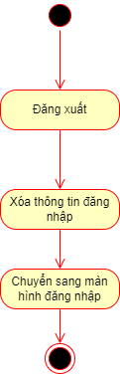

## 2.2. Biểu đồ lớp

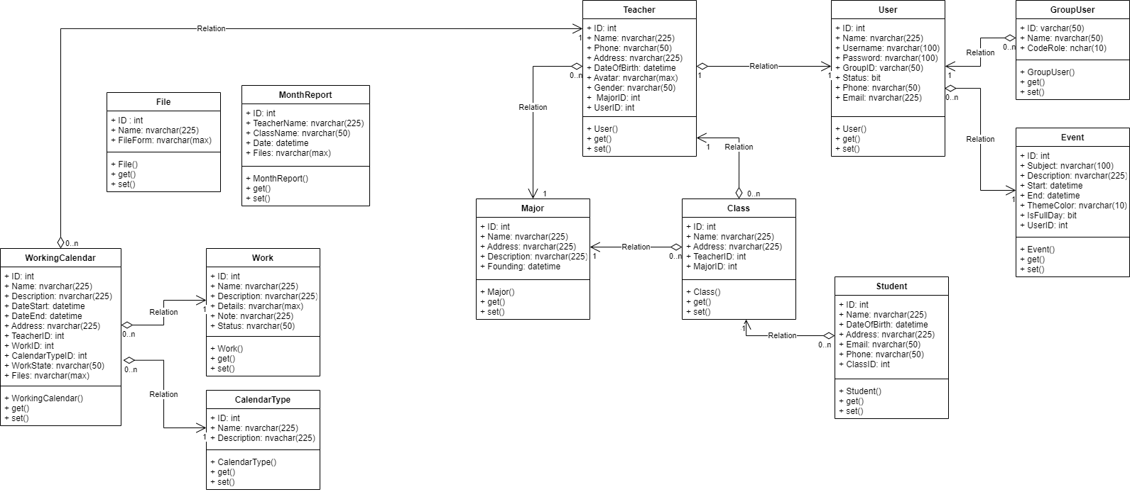

Danh sách các lớp đối tượng:

| **STT** | **Tên thực thể** | **Mô tả** |
| --- | --- | --- |
| 1 | Major | Mô tả các thuộc tính và các phương thức liên quan tới nghiệp vụ quản lý khoa |
| 2 | Class | Mô tả các thuộc tính và các phương thức liên quan tới nghiệp vụ quản lý lớp học |
| 3 | Teacher | Mô tả các thuộc tính và các phương thức liên quan tới nghiệp vụ quản lý giáo viên |
| 4 | Student | Mô tả các thuộc tính và các phương thức liên quan tới nghiệp vụ quản lý sinh viên |
| 5 | WorkingCalendar | Mô tả các thuộc tính và các phương thức liên quan tới nghiệp vụ quản lý lịch công tác giáo viên |
| 6 | Work | Mô tả các thuộc tính và các phương thức liên quan tới nghiệp vụ quản lý công việc |
| 7 | CalendarType | Mô tả các thuộc tính và các phương thức liên quan tới nghiệp vụ quản lý loại lịch công tác |
| 8 | Event | Mô tả các thuộc tính và các phương thức liên quan tới nghiệp vụ quản lý ghi chú sự kiện |
| 9 | User | Mô tả các thuộc tính và các phương thức liên quan tới nghiệp vụ quản lý người dùng |
| 10 |  |  |

## 2.3. Cơ sở dữ liệu

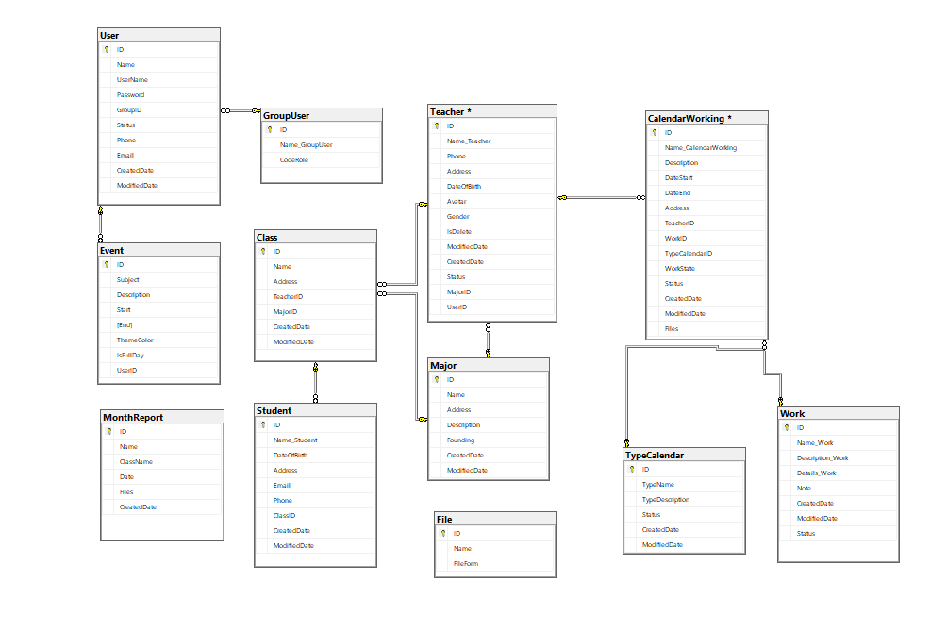

Bảng WorkingCalendar:

|  |  |  |  |  |
| --- | --- | --- | --- | --- |
| STT | Tên trường | Kiểu dữ liệu | Ràng buộc | Mô tả |
| 1 | ID | Int | Not null | Khóa chính, tự động tăng |
| 2 | Name_CalendarWorking | Nvarchar(225) | Not null | Tên lịch công tác |
| 3 | Description | Nvarchar(MAX) | Null | Mô tả |
| 4 | DateStart | Datetime | Not null | Ngày bắt đầu |
| 5 | DateEnd | Datetime | Not null | Ngày kết thúc |
| 6 | Address | Nvarchar(225) | Null | Địa chỉ |
| 7 | TeacherID | Int | Not null | Giảng viên phụ trách |
| 8 | WorkID | Int | Not null | Chi tiết công việc |
| 9 | TypeCalendarID | Int | Not null | Loại lịch công tác |
| 10 | WorkState | Nvarchar(225) | Not null | Trạng thái công việc |
| 11 | Status | Nvarchar(50) | Not null | Trạng thái lịch làm việc |
| 12 | Files | Nvarchar(MAX) | Null | Path file đính kèm |

Bảng Event:

|  |  |  |  |  |
| --- | --- | --- | --- | --- |
| STT | Tên trường | Kiểu dữ liệu | Ràng buộc | Mô tả |
| 1 | ID | Int | Not null | Khóa chính, tự động tăng |
| 2 | Subject | Nvarchar(100) | Not null | Tên sự kiện |
| 4 | Description | Nvarchar(300) | Null | Mô tả |
| 5 | Start | Datetime | Not null | Ngày bắt đầu |
| 6 | End | Datetime | Null | Ngày kết thúc |
| 7 | ThemeColor | Nvarchar(10) | Null | Màu |
| 8 | IsFullDay | Bit | Not null | Chọn cả ngày |
| 9 | UserID | Int | Not null | Người dùng của sự kiện này |

Bảng User

|  |  |  |  |  |
| --- | --- | --- | --- | --- |
| STT | Tên trường | Kiểu dữ liệu | Ràng buộc | Mô tả |
| 1 | ID | Int | Not null | Khóa chính, tự động tăng |
| 2 | Name | Nvarchar(225) | Not null | Tên người dùng |
| 3 | UserName | Nvarchar(100) | Not null | Tài khoản |
| 4 | Password | Nvarchar(100) | Not null | Mật khẩu |
| 5 | GroupID | Varchar(50) | Not null | Role |
| 6 | Status | Bit | Not null | Trạng thái |
| 7 | Phone | Nvarchar(50) | Null | Số điện thoại |
| 8 | Email | Nvarchar(225) | Null | Email |

Bảng Work

|  |  |  |  |  |
| --- | --- | --- | --- | --- |
| STT | Tên trường | Kiểu dữ liệu | Ràng buộc | Mô tả |
| 1 | ID | Int | Not null | Khóa chính, tự động tăng |
| 2 | Name_Work | Nvarchar(225) | Not null | Tên công việc |
| 3 | Description_Work | Nvarchar(225) | Null | Mô tả |
| 4 | Details_Work | Nvarchar(MAX) | Null | Chi tiết |
| 5 | DateWorkStart | Datetime | Not null | Ngày bắt đầu |
| 6 | DateWorkEnd | Datetime | Not null | Ngày kết thúc |
| 7 | Note | Nvarchar(225) | Null | Ghi chú |
| 8 | Status | Nvarchar(50) | Not null | Trạng thái |

Bảng TypeCalendar

|  |  |  |  |  |
| --- | --- | --- | --- | --- |
| STT | Tên trường | Kiểu dữ liệu | Ràng buộc | Mô tả |
| 1 | ID | Int | Not nu ll | Khóa chính, tự động tăng |
| 2 | TypeName | Nvarchar(225) | Null | Tên loại lịch |
| 3 | TypeDescription | Nvarchar(225) | Null | Mô tả loạI |
| 4 | Status | Nvarchar(50) | Null | Trạng thái |

# CHƯƠNG 3: CÀI ĐẶT VÀ ĐÁNH GIÁ HỆ THỐNG

## Cài đặt hệ thống

Bước 1: Tạo cơ sở dữ liệu

Sử dụng SSMS 2019 viết scripts và tạo cơ sở dữ liệu:

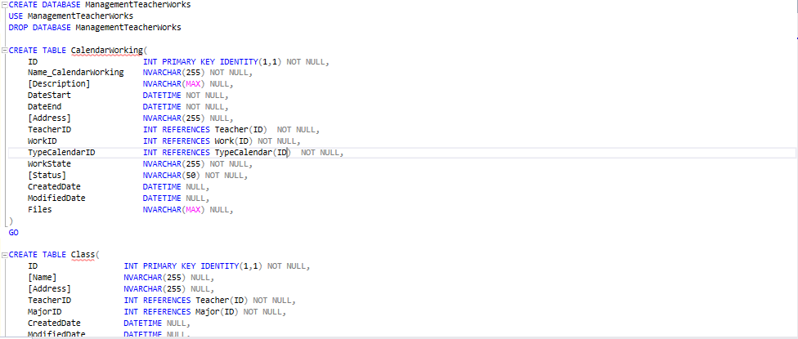

Sau đó Execute:

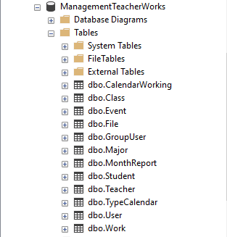

Bước 2: Tạo project

Mở Visual Studio 2019 lên và tạo project Web Application (.NET Framework)

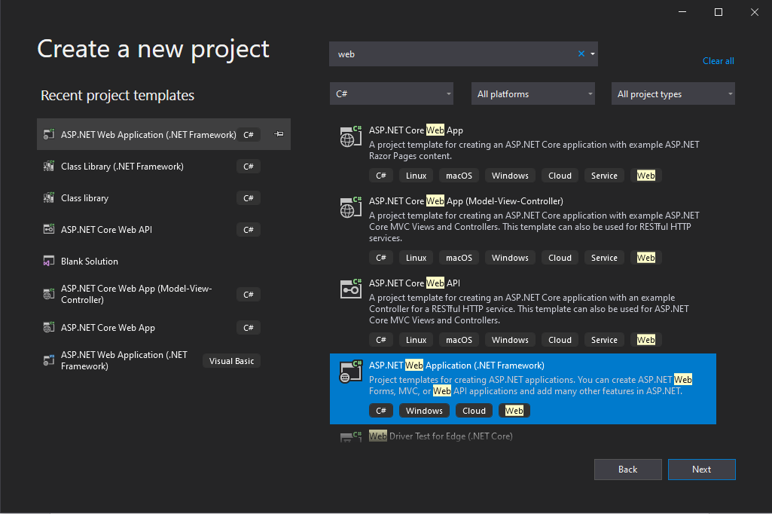

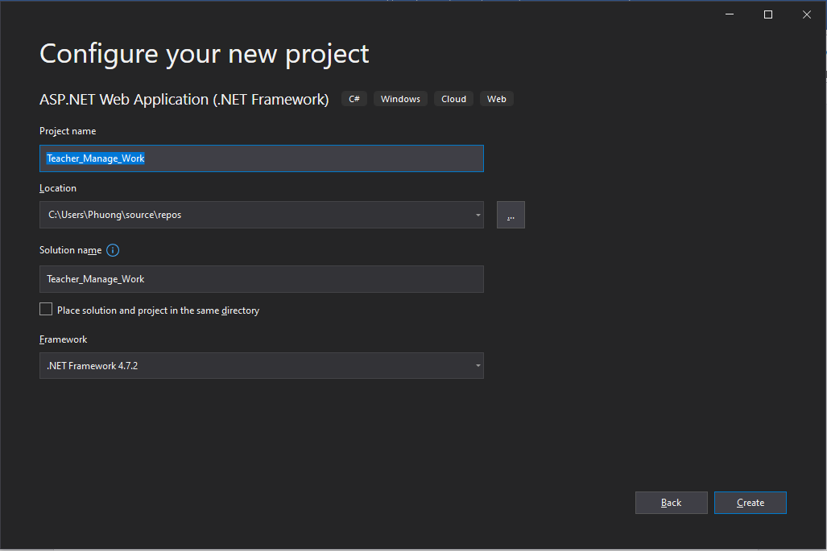

Sau đó chuột phải vào Project -> Add -> New Item -> Data -> ADO.NET Entity Data Model

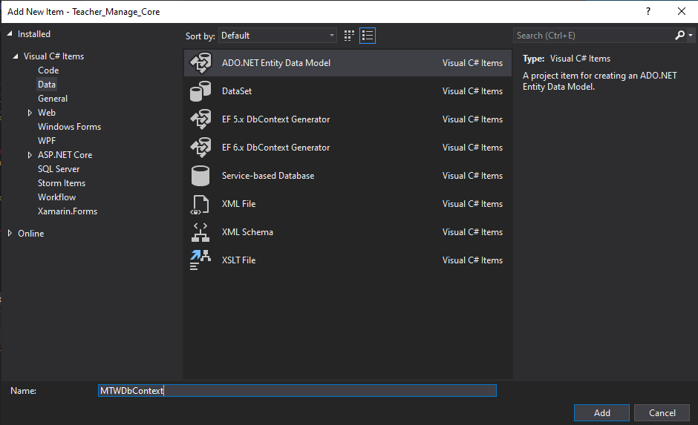

Điền tên Context, tạo kết nối tới cơ sở dữ liệu, chọn các bảng sau đó chọn finish để gen ra các class tương ứng cùng lớp DbContext

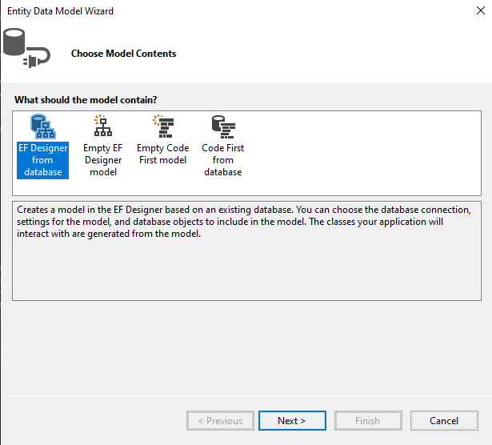

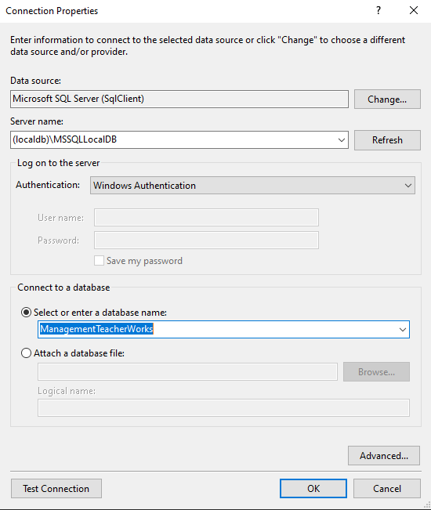

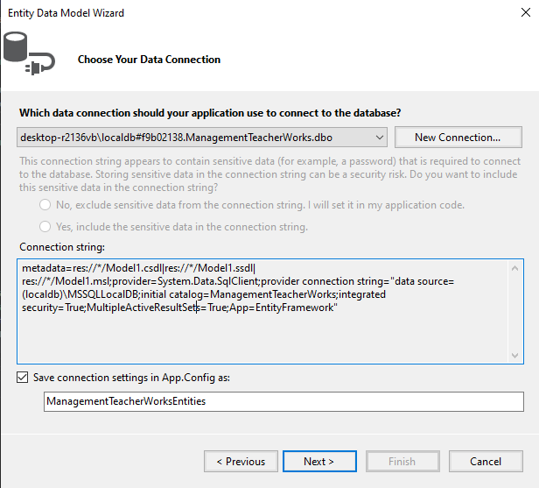

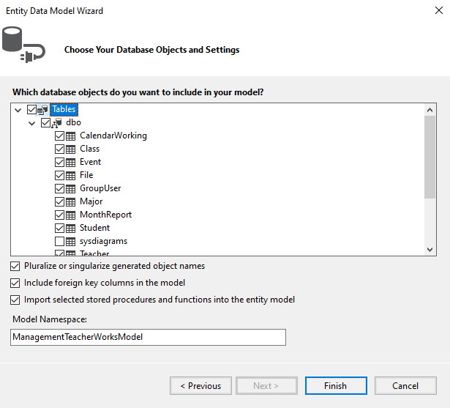

## Kết quả thực nghiệm

### Giao diện đăng nhập

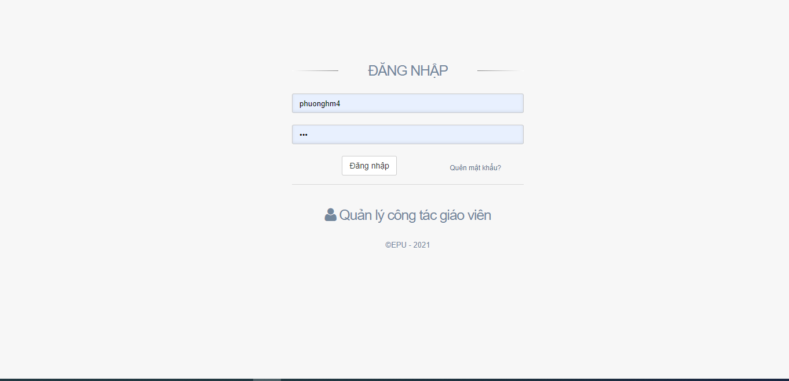

### Giao diện chương trình

Trang chủ

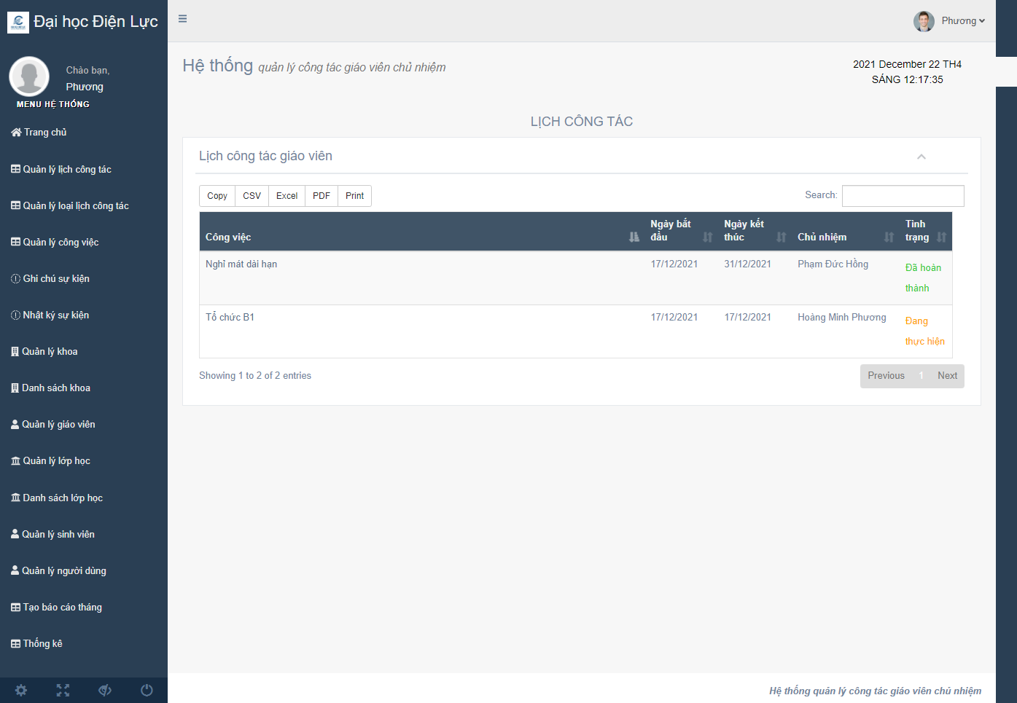

Quản lý lịch công tác

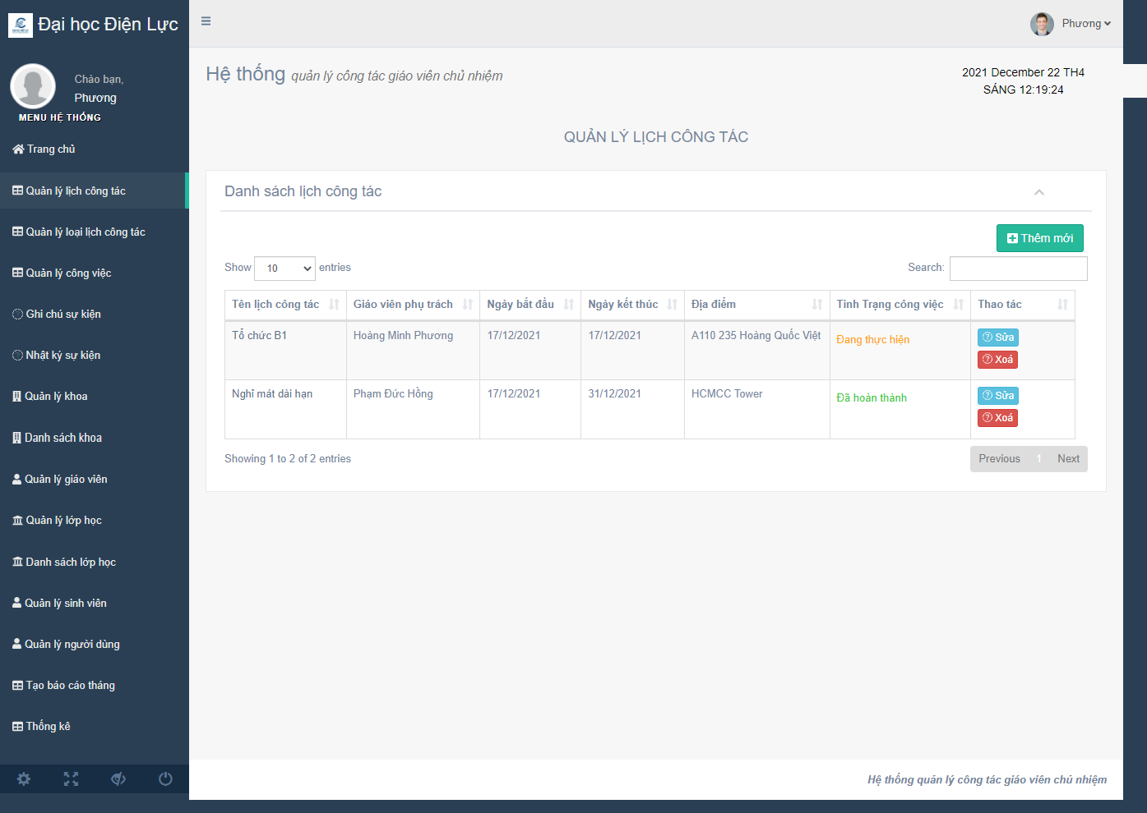

Danh sách khoa

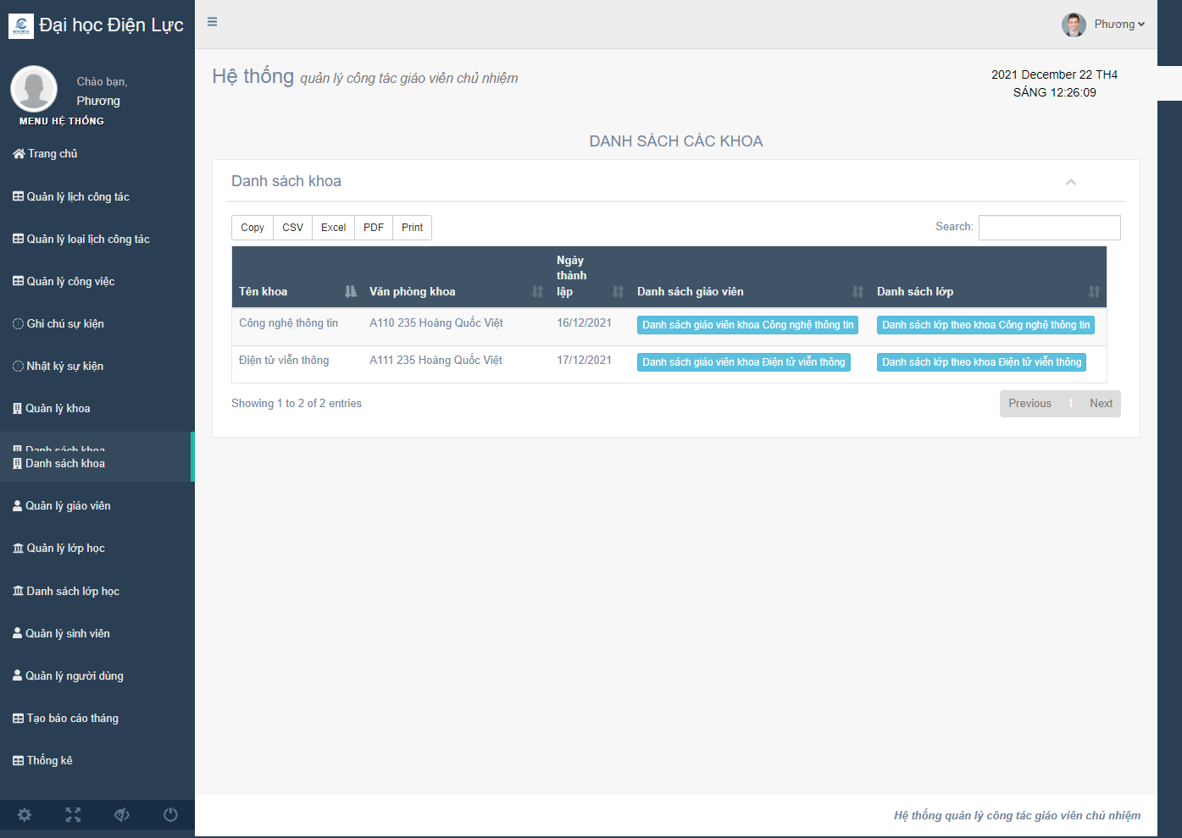

Danh sách lớp

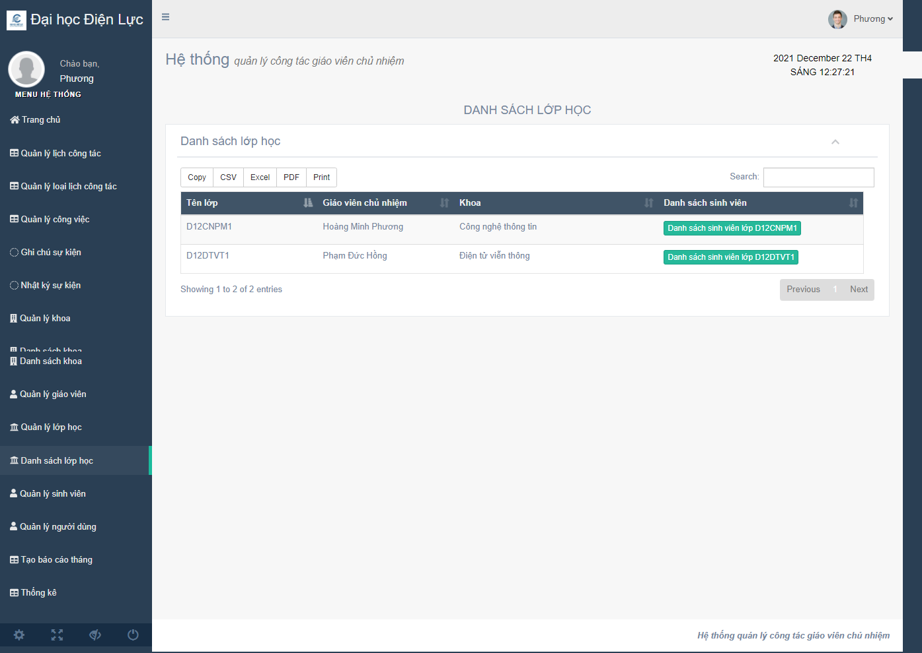

Quản lý người dùng

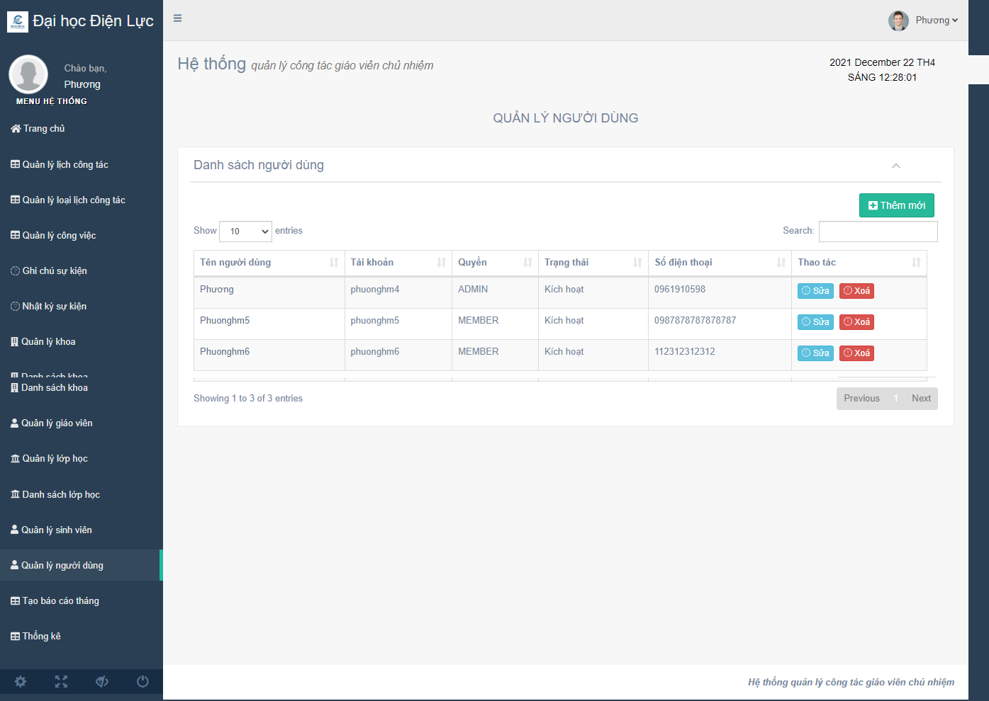

Tạo & Gửi báo cáo, mẫu báo cáo

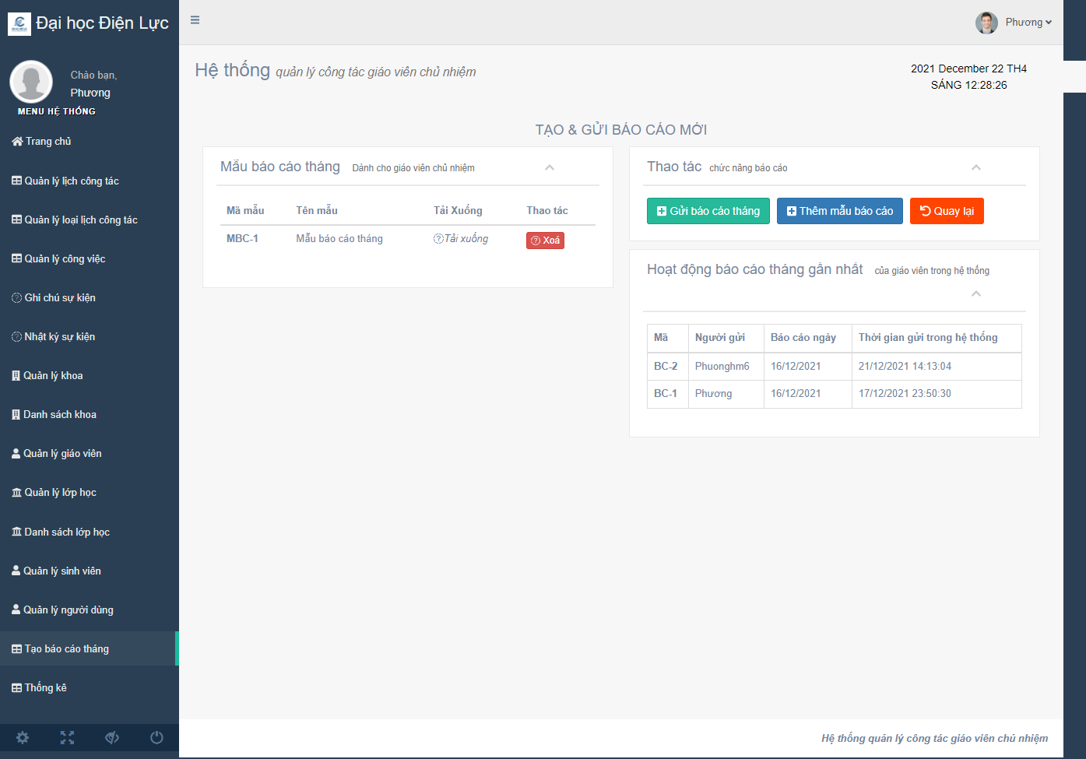

Thống kê báo cáo

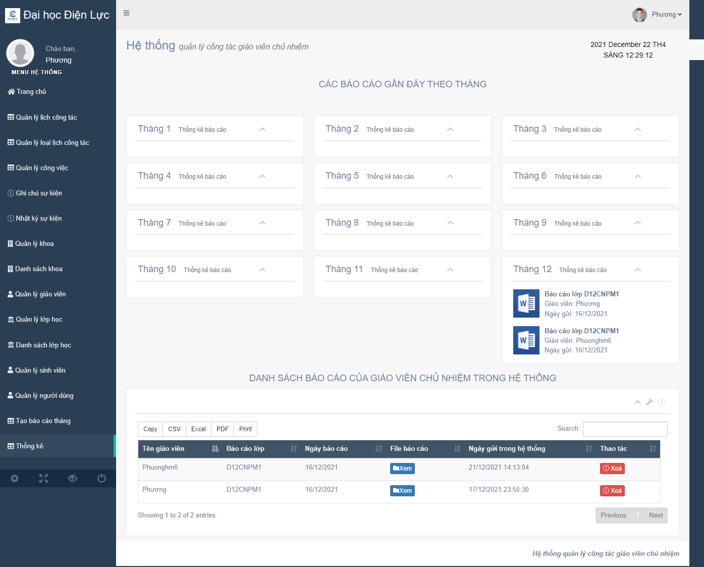

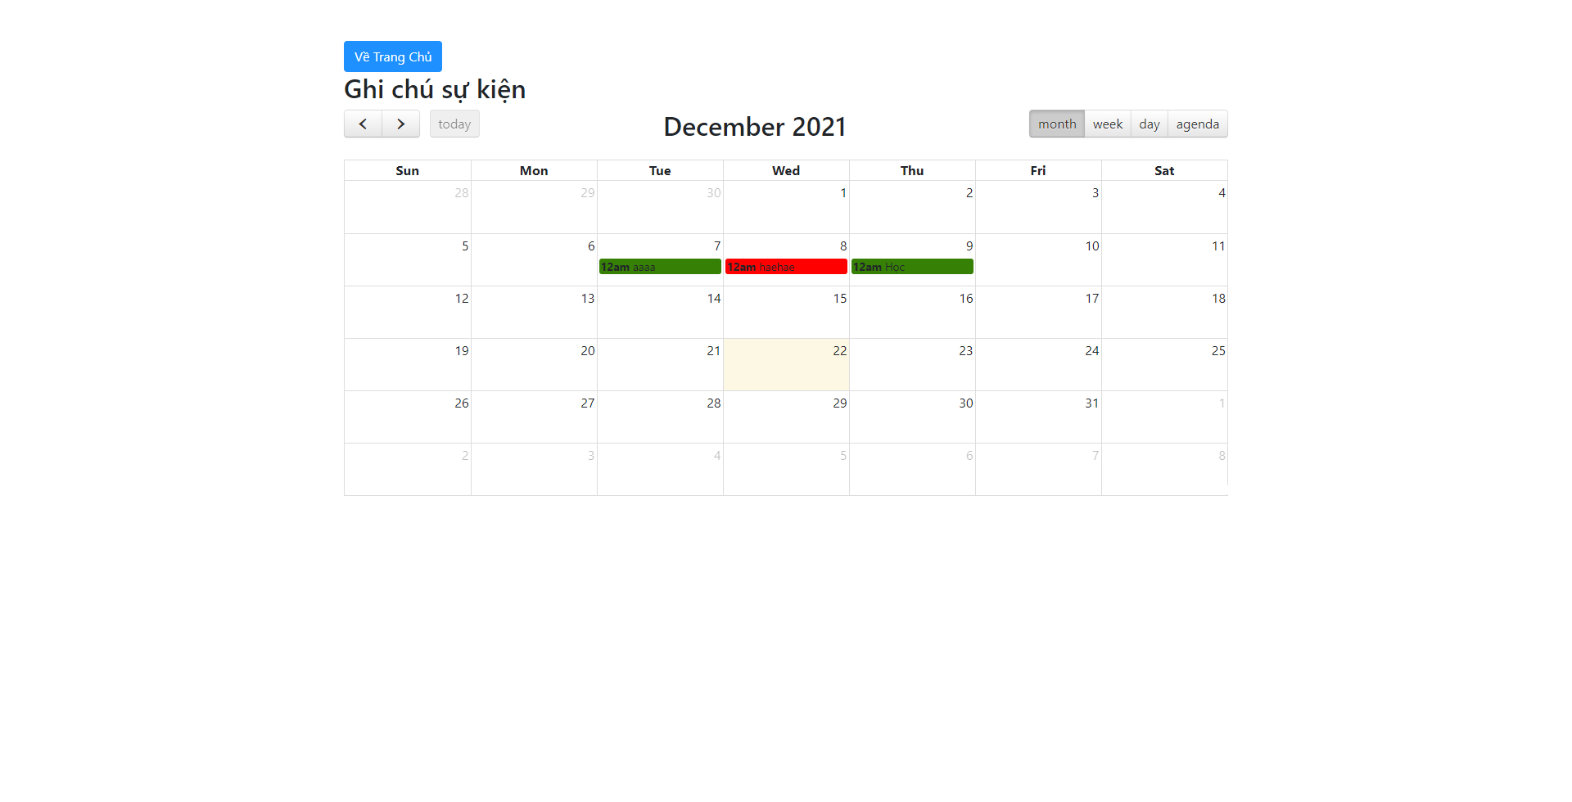Ghi chú sự kiện

## 3.3. Đánh giá

Hệ thống đáp ứng đầy đủ hết những chức năng đặt ra, hoàn thành đúng tiến độ và nguồn điều kiện cho phép. Trong quá trình thực hiện có phát sinh nhiều vấn đề nhưng luôn được giải quyết kịp thời hướng đến kết quả nằm trong dự án. Tuy nhiên có một số yêu cầu nhất định chưa được đáp ứng do thiếu hụt về mặt nhân sự, thời gian và kỹ thuật.

# CHƯƠNG 4: KẾT LUẬN VÀ HƯỚNG NGHIÊN CỨU TRONG TƯƠNG LAI

## Những kết quả đạt được

Quá trình nghiên cứu và thực hiện đề tài “Hệ thống quản lý công tác giáo viên” đã hoàn thành và đạt một số kết quả sau:

* + - Hiểu được nghiệp vụ của một ứng dụng quản lý công việc.
    - Thông qua nghiệp vụ kết hợp với mục đích thực hiện tin học hóa, mô tả chức năng của từng hệ thống, xây dựng các biểu đồ UML và cơ sở dữ liệu thông qua công cụ Draw.io và hệ quản trị cơ sở dữ liệu SQL
    - Xây dựng chương trình thông qua kết quả thu thập được qua quá trình khảo sát, phân tích hệ thống và đặc tả giao diện.

## Những hạn chế và hướng phát triển

Hạn chế

- Chưa tận dụng hết sức mạnh của SQL server.

- Tốc độ chưa đạt hiệu quả tốt nhất.

- Xử lý giao diện chưa được như ý, render bị chậm ảnh hưởng tới hiệu năng.

Hướng phát triển

Với mục đích ngày càng hoàn thiện hệ thống để có thể đáp ứng tốt nhất yêu cầu, nghiệp vụ và nhu cầu sử dụng của người dùng, em sẽ phát triển ứng dụng với những tính năng sau ở bản cập nhật tiếp theo:

* + - Nâng cấp công nghệ thành WebAssembly, giúp cho ứng dụng có thể hoạt động ngay cả khi offline, loại bỏ jquery và js, giản thời gian render, tang hiệu năng ứng dụng.
    - Tận dụng hết sức mạnh của SQL server bằng cách sử dụng store procedure và trigger.

Nâng cấp và thêm một số chức năng như phân công việc cụ thể cho các giáo viên liên quan, các giáo viên đó sẽ nhận được thông báo và sẽ confirm có tham gia hay không. Chỉ hiện những công việc mà giáo viên đó tham gia trong danh sách. Nâng cấp giao diện tiện dụng hơn. Thêm tính năng quản lý giờ dạy giáo viên

Một lần nữa, chúng em xin chân thành cám ơn và luôn mong nhận được sự đóng góp của mọi người.

Sau cùng, chúng em xin kính chúc các thầy cô trong Khoa Công Nghệ Thông Tin dồi dào sức khỏe, niềm tin để tiếp tục thực hiện sứ mệnh cao đẹp của mình là truyền đạt kiến thức cho thế hệ mai sau.